1. Erklären Sie kurz folgende Begriffe:

ARP-Cache:

Eine Tabelle in einem Computer oder Netzwerkgerät, die die Zuordnung von IP-Adressen zu MAC-Adressen speichert, um das Senden von Paketen im lokalen Netzwerk zu optimieren.

ARP-Request:

Eine Nachricht, die von einem Gerät im Netzwerk gesendet wird, um die MAC-Adresse eines anderen Geräts zu erfragen, wenn seine IP-Adresse bekannt ist.

ARP-Reply:

Eine Nachricht, die als Antwort auf einen ARP-Request gesendet wird und die angeforderte MAC-Adresse des Ziels enthält.

Broadcast:

Eine Nachricht, die an alle Geräte in einem Netzwerk gesendet wird, ohne eine bestimmte Zieladresse zu haben.

Unicast:

Eine Nachricht, die von einem Sender an einen bestimmten Empfänger gesendet wird.

ARP-Tabelle:

Eine Liste in einem Netzwerkgerät, die die Zuordnung von IP-Adressen zu MAC-Adressen enthält, die durch das ARP-Protokoll ermittelt wurden.

2. Stellen Sie den in der Information zu ARP beschriebenen Ablauf bei der Kommunikation zwischen PC und Server in einem Ablaufdiagramm dar!

PC sendet ARP-Request:

Der PC möchte die MAC-Adresse des Servers herausfinden.

Der PC sendet einen ARP-Request an alle Geräte im lokalen Netzwerk und fragt nach der MAC-Adresse des Servers.

Server empfängt ARP-Request:

Der Server empfängt den ARP-Request vom PC.

Server sendet ARP-Reply:

Der Server antwortet auf den ARP-Request, indem er einen ARP-Reply an den PC sendet.

Der ARP-Reply enthält die MAC-Adresse des Servers.

PC empfängt ARP-Reply:

Der PC empfängt den ARP-Reply vom Server.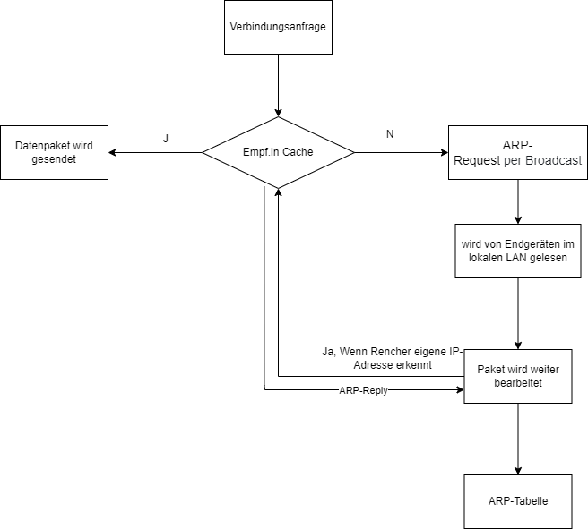

Die MAC-Adresse des Servers wird im ARP-Cache des PCs gespeichert.

PC sendet Daten an den Server:

Jetzt, da der PC die MAC-Adresse des Servers kennt, kann er Daten direkt an den Server senden, ohne einen ARP-Request zu senden.

3. Jeder Rechner speichert die Adressinformationen in der ARP-Tabelle.

Der Aufruf per arp -a auf dem Windows-PC ergab die nachfolgende Ausgabe:

Ein Bild, das Text, Screenshot, Karte Menü, Schrift enthält.
